Instituto Tecnológico de Frontera Comalapa
Modalidad Mixta

Materia:
Lenguajes y Autómatas 1
Semestre:
Sexto semestre
Especialidad:
Ingeniería en Sistemas Computacionales.
Numero de control:
231260014
Nombre del alumno:
Cynthia Jasmine Morales Torres
Nombre del docente:
Ing. Francisco Javier Mingo Velázquez
Nombre del trabajo:
4.1 Mapa Mental (Análisis Léxico)
Fecha de entrega:
04/03/2026

Frontera Comalapa, Chiapas. A 04 de Marzo del 2026.

Introducción
El análisis léxico es la primera etapa del proceso de compilación de un programa. En esta fase, el código fuente es leído carácter por carácter por un componente llamado analizador léxico o scanner, cuya función principal es agrupar esos caracteres en unidades con significado llamadas tokens. Este proceso permite identificar elementos como palabras clave, identificadores, operadores y símbolos, eliminando al mismo tiempo espacios en blanco y comentarios innecesarios. De esta manera, el análisis léxico transforma el texto original en una estructura organizada que servirá como base para las siguientes fases del compilador.

Justificación
El estudio del análisis léxico es fundamental porque representa el punto de partida en la traducción de un lenguaje de programación. Sin esta etapa, el compilador no podría interpretar correctamente las instrucciones escritas por el programador. Además, permite detectar errores léxicos desde el inicio, como símbolos mal escritos o palabras clave incorrectas. También facilita la creación de una tabla de tokens, donde se almacenan identificadores y sus valores asociados, optimizando el proceso de análisis posterior. Comprender esta fase ayuda a entender cómo los lenguajes de programación procesan la información y cómo se estructura internamente un compilador.

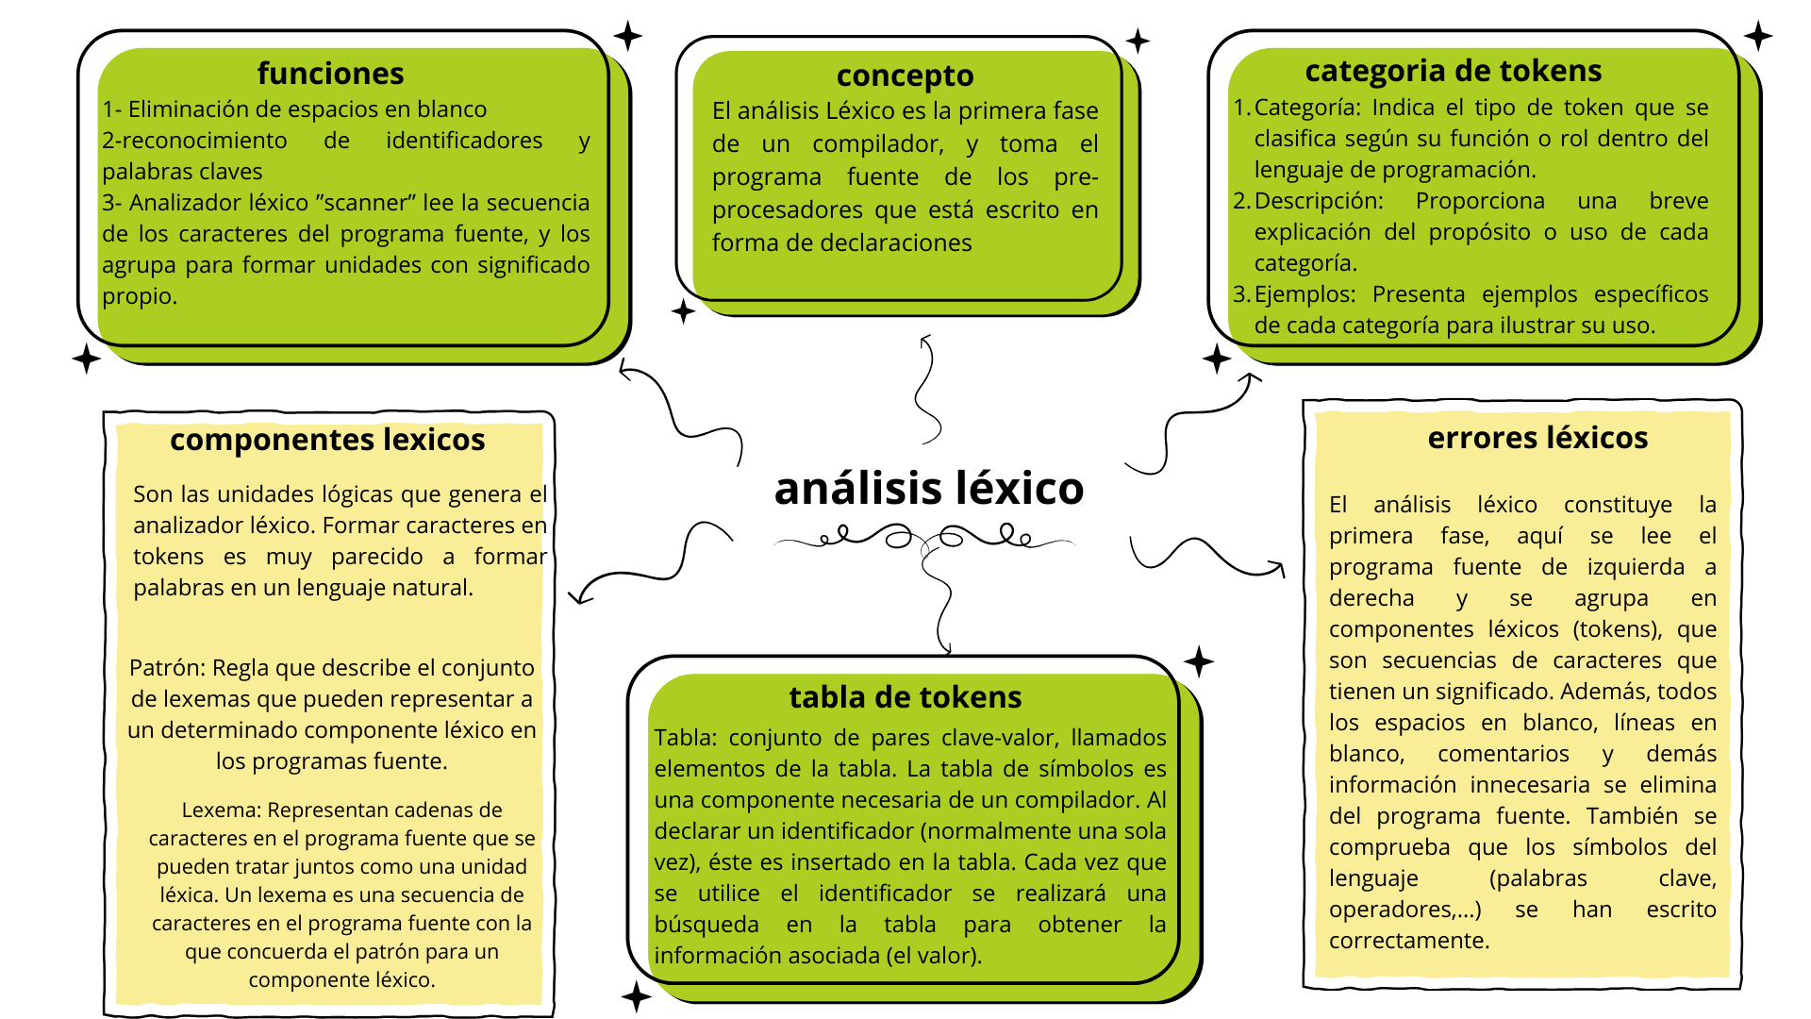

Conclusión
En conclusión, el análisis léxico cumple un papel esencial dentro del proceso de compilación, ya que convierte el código fuente en componentes léxicos organizados y comprensibles para el sistema. A través del reconocimiento de patrones y la generación de tokens, se asegura que el programa esté correctamente estructurado antes de avanzar a etapas más complejas. Asimismo, la detección temprana de errores y la correcta clasificación de los elementos del lenguaje garantizan mayor precisión y eficiencia en la ejecución del programa. Por ello, el análisis léxico constituye una base indispensable en el estudio de compiladores y lenguajes de programación.

Fuentes de Información
Análisis Léxico :: Compiladores. (s. f.). Compiladores. https://compiladores1.webnode.mx/ice-dea/
Autómatas, L. Y. (s. f.). Lenguajes y autómatas I. https://lenguajesyautomatas1998.blogspot.com/
Claudiomanzanero. (2017, 15 mayo). Unidad 5: Analisis Lexico. Lenguajes y Automatas 1 Unidades: https://lenguajesyautomatasblog.wordpress.com/2017/05/15/unidad-5-analisis-lexico/

